Фото изделия | Порода древесины | Срок изготовления | Стоимость изделия, руб.
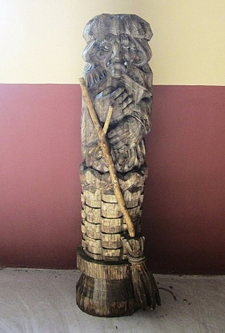 | Сосна  высота 2м | 1 месяц | 340,00
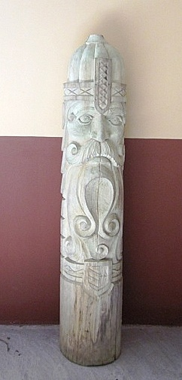 | Сосна  высота 2 м | 1 месяц | 340,00
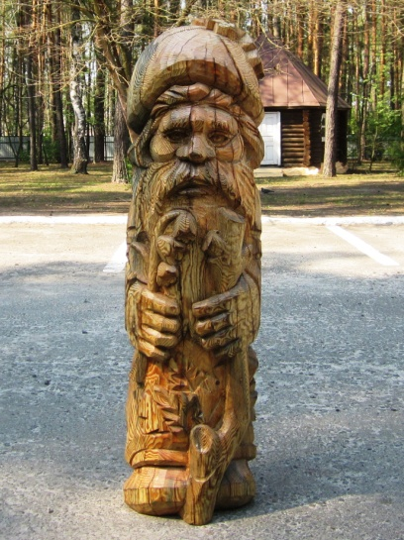 | Сосна  высота 1,5 м | 20 дней | 265,00
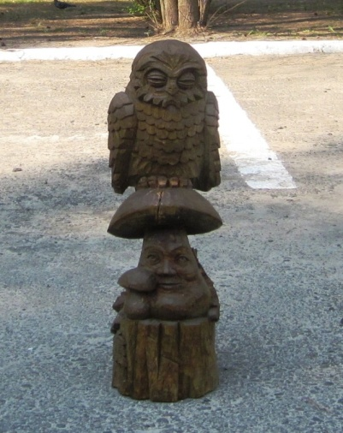 | Сосна  высота 1 м | 15 дней | 190,00

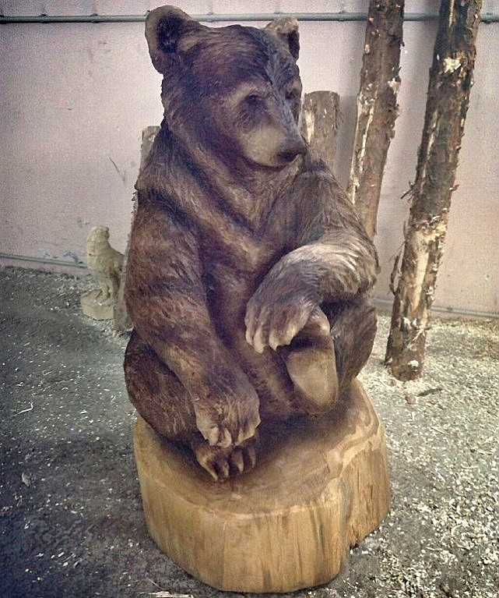 | дуб, тополь | зависит от размера и породы древесины | индивидуально, зависит от размера и породы древесины
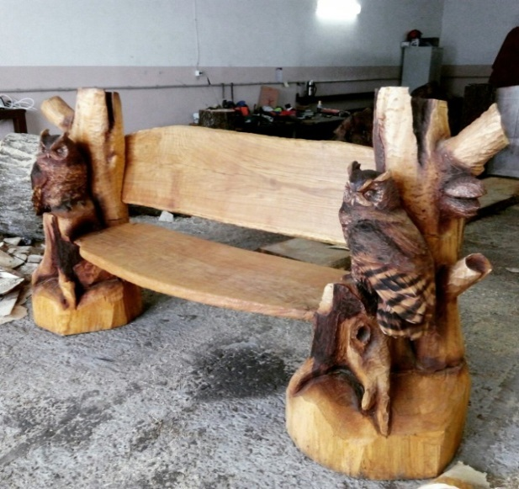 | дуб, тополь | зависит от размера и породы древесины | индивидуально, зависит от размера и породы древесины
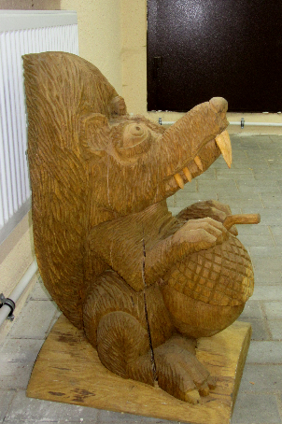 | Дуб  0,5м. | От 4-х дней | 183 руб. 60 коп.
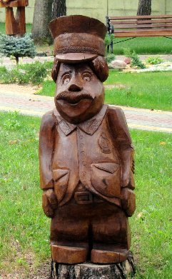 | Дуб  1,5м. | От 6-й дней | 416 руб. 40 коп.
 | Дуб  1,5м. | От 6-й дней | 416руб. 40 коп.
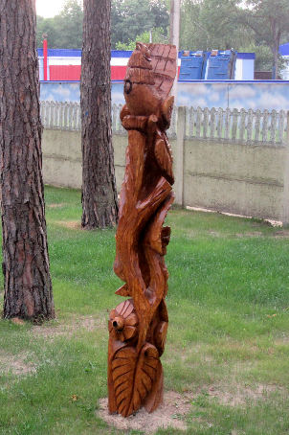 | Дуб  1,8 м. | От 7-й дней | 531руб. 60 коп.
 | Дуб  1,7 м. | От 7-й дней | 531руб. 60 коп.
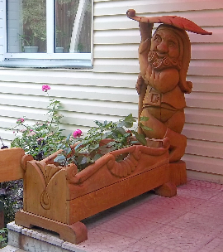 | Дуб  1,7 м. | От 8-й дней | 531 руб. 60 коп.
 | Дуб  2,5м. | От 10-й дней | 648 руб. 00 коп.
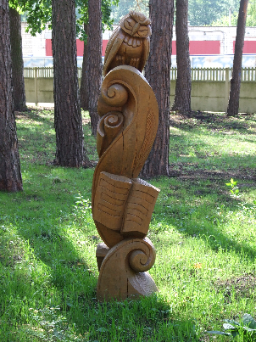 | Дуб  1,5 м. | От 6-й дней | 416руб. 40 коп.
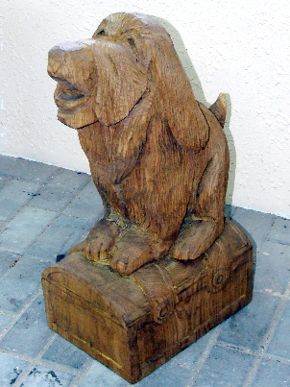 | Дуб  0,6 м. | От 4-х дней | 183руб. 60 коп.
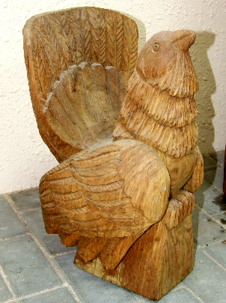 | Дуб  0,5 м. | От 4-х дней | 183руб. 60 коп.

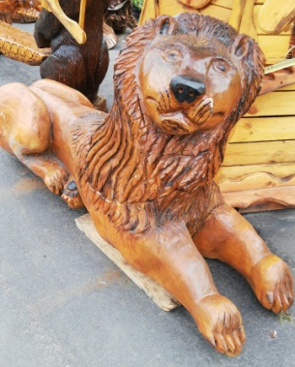 | Дуб  высота 1.2м  ширина 2 м | 12 часов | 780,00
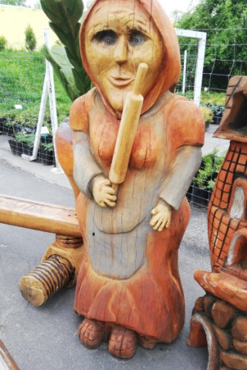 | Дуб  высота 1,6 м | 8 часов | 576,00
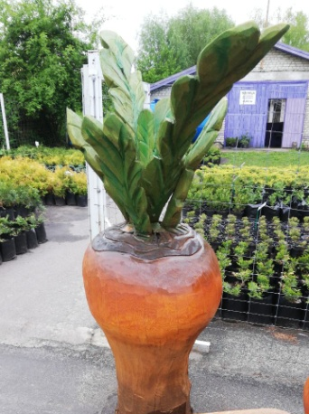 | Дуб  высота 1,7 м | 7 часов | 480,00
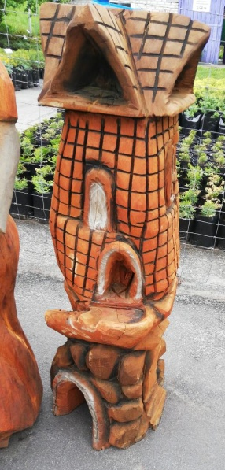 | Дуб  высота 1,4 м | 8 часов | 480,00
 | Дуб  Высота 0,8 м | 8 часов | 480,0
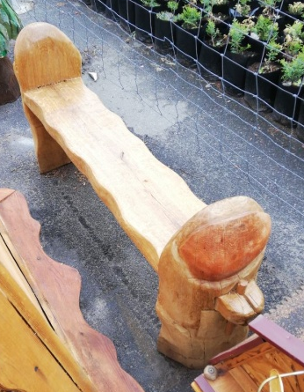 | Дуб  Высота 0,7м | 5 часов | 300,0
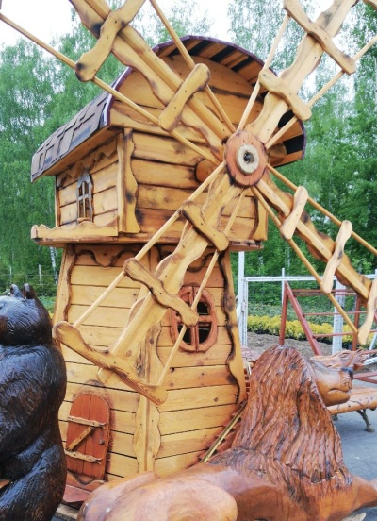 | Сосна  Высота 3,6 м | 19 часов | 1200,0
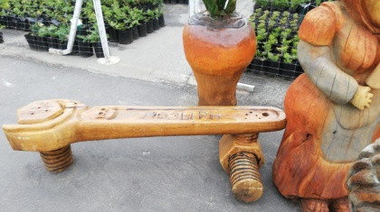 | Дуб  Высота 0,5 м | 6 часов | 420,0
 | Дуб  Высота 1,5 м | 20 часов | 1320,0
 | Дуб  Высота 1,5 м | 20 часов | 1320,0

